Terminal opérateur pour applications haut de gamme
B&R présente un Power Panel puissant pour applications web exigeantes
B&R étend la série T des Power Panel en y ajoutant le puissant terminal opérateur T80. Doté d'un processeur Intel Atom haute performance, ce terminal opérateur permet de réaliser des visualisations web riches et dynamiques. Sa face avant esthétique en verre se marie bien avec les designs de machine haut de gamme.
Les bords de l'écran en verre intègrent une protection conférant la robustesse nécessaire pour une utilisation quotidienne. La profondeur réduite de l'appareil facilite le montage, tant dans une armoire électrique que sur un bras pivotant. L'écran multitouch capacitif projeté assure des réactions précises et fiables aux actions de l'opérateur, même si ce dernier porte des gants en cuir épais. Les modèles disponibles présentent des diagonales d'affichage de 7" à 15".
Configuration simple
Le Power Panel T80 est fourni avec une page service intégrée. Cette page s'ouvre sans installation préalable et donne la possibilité de configurer l'adresse IP, le serveur DHCP, et l'économiseur d'écran. La configuration ainsi effectuée peut être sauvegardée sur une clé USB et chargée sur d'autres Power Panel T80.
Système d'exploitation protégé
Le système d'exploitation du Power Panel T80 est doté d'une protection le rendant non modifiable si des programmes applicatifs tentent d'effectuer des changements indésirables. Lors du fonctionnement, les données des applications sont exclusivement stockées dans la mémoire vive volatile. La fragmentation des données n'impacte donc pas la performance et la stabilité du système d'exploitation, même après des années d'utilisation. Le système d'exploitation est également protégé en cas de manipulations illicites.
Le T80 est un complément haut de gamme aux différentes gammes de terminaux opérateur de B&R. Le T30, le T50 et le T80 offrent un choix étendu permettant de répondre aux exigences de performance et de coût les plus diverses. De plus, les modèles Power Panel de la série C sont proposés avec un automate intégré.

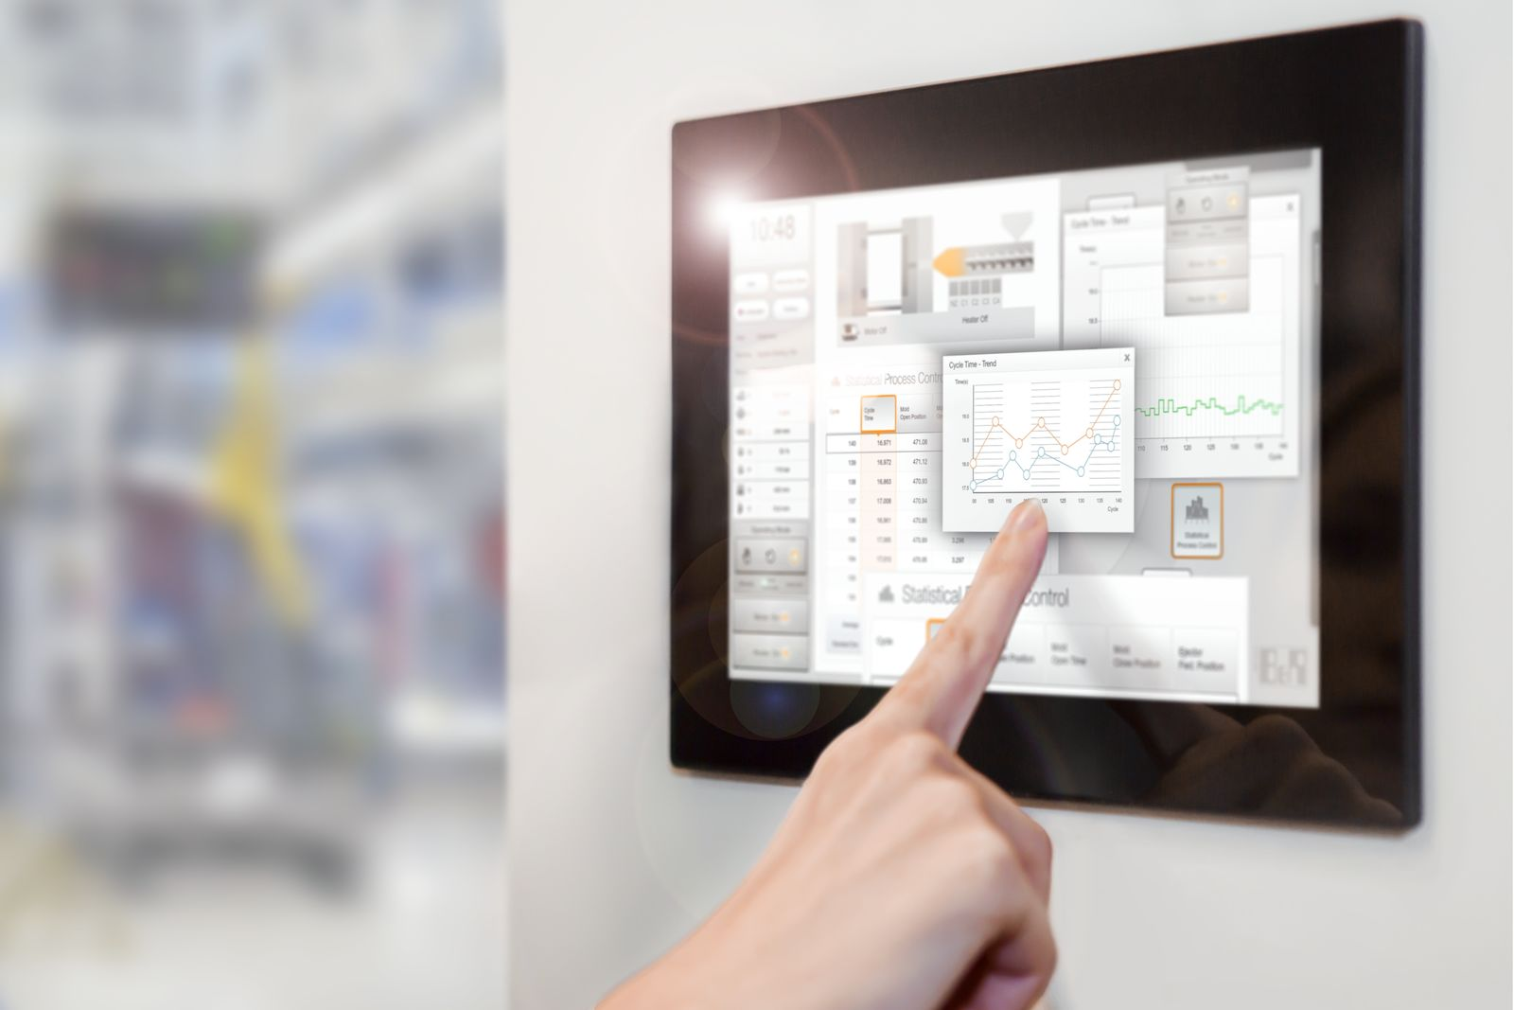
Le puissant terminal opérateur T80 est particulièrement bien adapté pour les visualisations web exigeantes.

A propos de B&R
B&R est une société d'automatismes innovante dont le siège social est basé en Autriche et qui dispose d'agences partout dans le monde. Le 6 juillet 2017, B&R est devenue une business unit du groupe ABB. Comptant parmi les leaders de l’automatisation industrielle, B&R allie technologies avancées et ingénierie de haut niveau pour fournir à ses clients, dans la quasi-totalité des industries, des solutions complètes pour l’automatisation de machines et de lignes, le contrôle de mouvements, la visualisation et la sécurité intégrée. En s’appuyant sur des standards de communication IoT Industriel comme OPC UA, POWERLINK et openSAFETY, et sur le puissant environnement de développement logiciel Automation Studio, B&R façonne l'avenir de l'ingénierie des automatismes. Forte de son leadership technologique, la société puise sa capacité d'innovation dans sa volonté de simplifier les processus et d'aller au-delà des attentes des clients.
Pour plus d'informations : www.br-automation.com

